Скрипов Евгений МП-301

1)

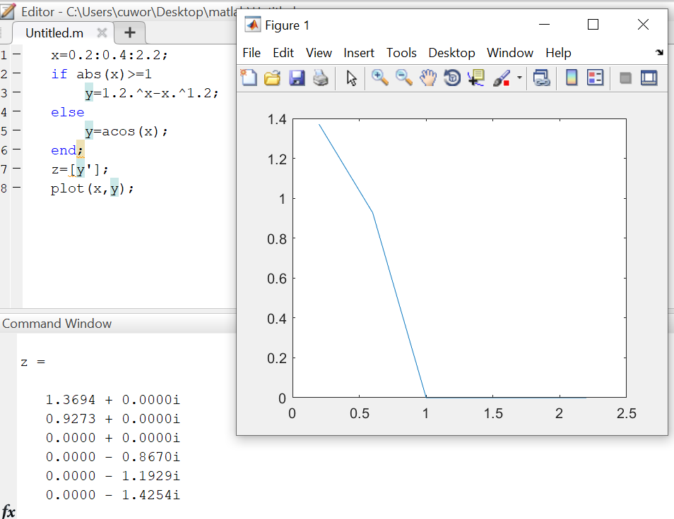

2)

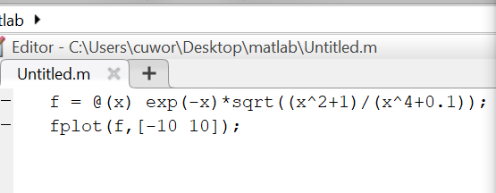

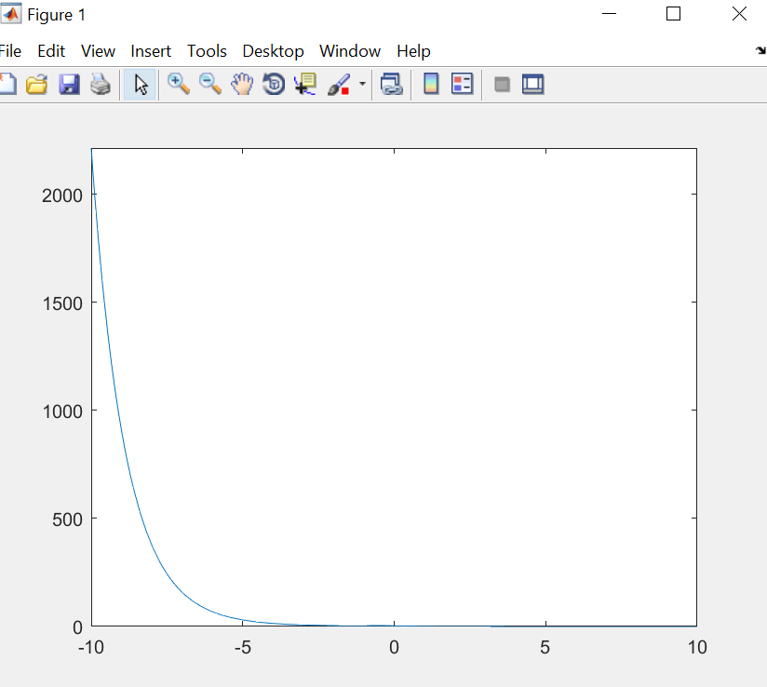

3)

function [x1,x2]=Mathroots()

a=input('Введите a = ');

b=input('Введите b = ');

c=input('Введите c = ');

fileName=input('Введите название файла ', 's');

D=(b.^2)-(4\*a\*c);

if(D<0)

disp('Нет решений')

x1=NaN;

x2=NaN;

else

if(D==0)

x1=-b/(2\*a);

x2=x1;

else

x1=(-b+sqrt(D))/(2\*a);

x2=(-b-sqrt(D))/(2\*a);

end

end

save(fileName);

end

